Уважаемые коллеги!
Приглашаем вас и ваших студентов посетить мастер-классы и презентации
в рамках международной конференции
Foreign Language for Professional Competence -2015

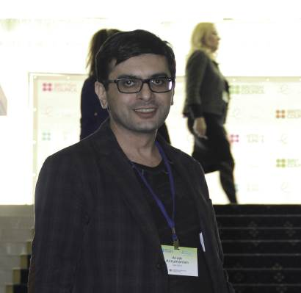 | Арзуманян А.К.  (Nova School of English. Директор. Специалист в области детского билингвизма.) | Обучение детей английскому языку как родному в неанглоязычной среде проживания. Каковы шансы? | 13.04.15  СГТУ  5 корпус  Ауд. 418  10.00
 | Даньшина В.В.  (директор ИРБИС СГТУ) | Enjoy your English.  Мастер-класс для людей с уровнем владения английским языком elementary/pre-intermediate. | 13.04.15  СГТУ  5 корпус  Ауд. 418  13.40
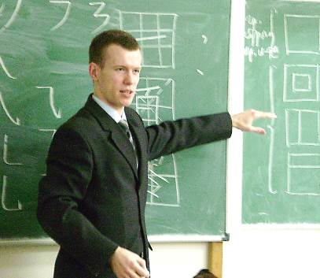 | Гребенюк К.А.  (канд. физ.-мат. наук, доцент физического факультета СГУ. Создатель авторской методики освоения китайской письменности) | Китайский язык для инженеров: с чего начать изучение китайского языка? | 13.04.15  СГТУ  5 корпус  Ауд. 418  15.10
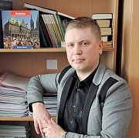 | Цибизов К.С.  (доц.каф.ИМК СГТУ) | Развитие критического мышления студентов в процессе изучения иностранных языков: некоторые приемы методики организованного хаоса | 14.04.15  СГТУ  5 корпус  Ауд.433
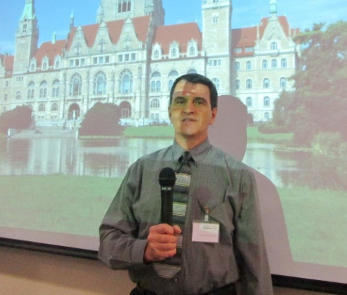 | Подольский А.Л.  (проф.каф. ИМК СГТУ, магистр Йельского университета и PhD университета Северной Каролины) | Environmentally-Friendly Status Of Urban Areas  (пленарный доклад) | 13.04.15  СГТУ  5 корпус  Ауд. 418  10.00
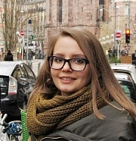 | Сухорукова Е.А., Рубе Я.П.  (ведущие преподаватели кафедры ИМК СГТУ) | Myths and Facts about English and Engineers | 14.04.15  5 корпус  Ауд.419  10.00
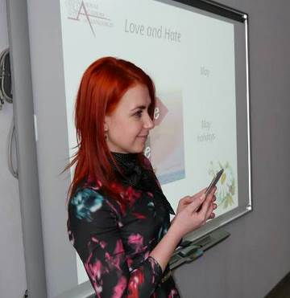 | Акулина В. В., (Международная Языковая Академия директор учебной части) | Нескучный английский | 14.04.15  5 корпус  Ауд.420  10.00

